 | PROSEDUR PEMELIHARAAN KAPAL | O4.05
 | LAPORAN INSPEKSI BAGIAN MESIN | HO/SH | 3 BLN

Nama Kapal | : KM. KENDHAGA NUSANTARA 5
Tanggal Inspeksi | : 26 agustus 2026
Lokasi Inspekso | : SURABAYA
Objek Pemeriksaan | Hasil | Catatan
- Kondisi Umum
- Ruang Steering gear  - Apakah ruangan bersih dari minyak/air dan kotoran ?  - Apakah di cat dengan baik ?  - Apakah bilge bersih ? | YA  YA  TIDAK | 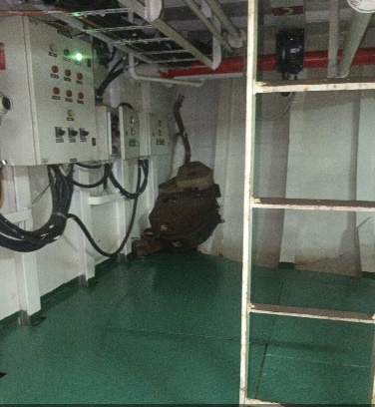  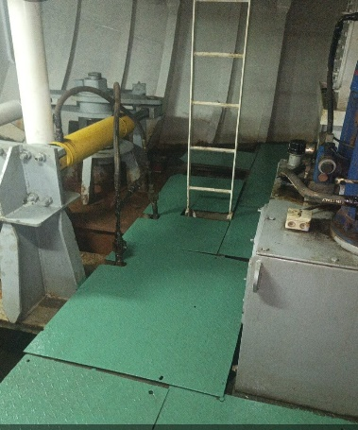  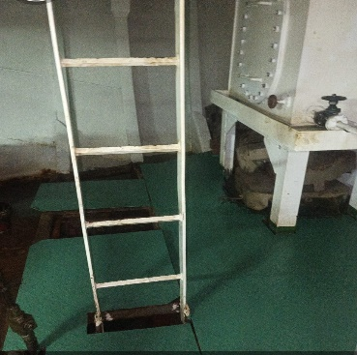
- Ruang Mesin  - Apakah bebas dari minyak/air/kotoran dari cat dengan baik ?  - Apakah bilga bersih dari minyak ?  - Apakah semua lampu panel berfungsi ?  - Apakah mesin-mesin di cat dan bersih ?  - Apakah ventilasi berfungsi baik ?  - Apakah ada tanda-tanda petunjuk keamanan ? | YA  TIDAK  YA  YA  YA  YA | 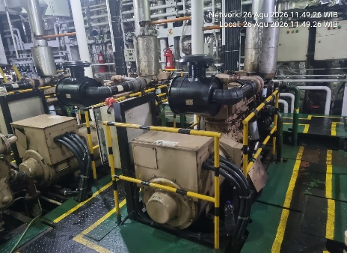  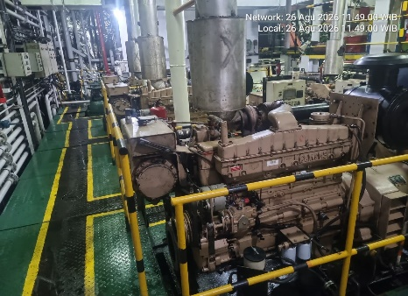  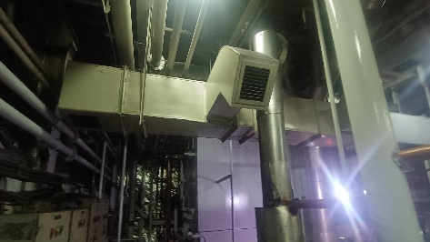  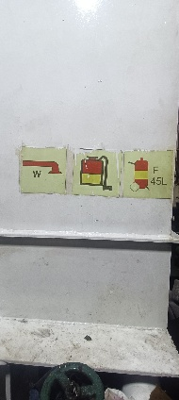  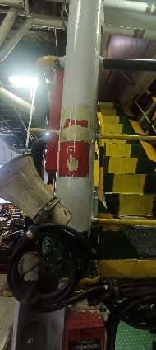
- Gudang/STORE  - Apakah di at dan di rawat ?  - Apakah barang-barang tersimpan dengan baik ? | YA  YA  YA | 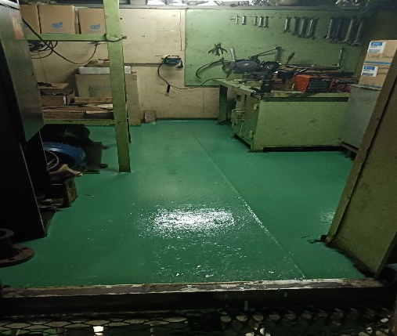
- Permesinan
- Mesin Induk  - Apakah bersih dan tidak ada kebocoran minyak/air/gas/udara ?  - Apakah di cat dengan baik ?  - Apakah termometer dan gauge berfungsi normal ?  - Apakah ada suara kebisingan ?  - Apakah filter minyak bersih ?  - Apakah waktu star mesin memadai?  - Apakah emergency stop berfungsi dan terawat ?  - Apakah komunikasi dengan anjungan berfungsi ? | YA  YA  YA  NORMAL  NORMAL  YA  NORMAL  YA  YA | 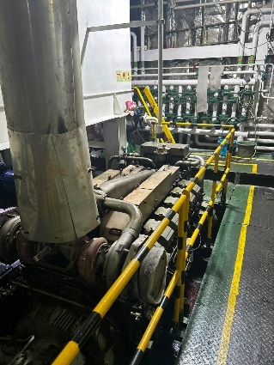  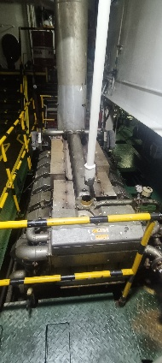  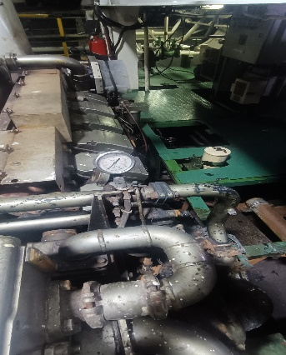  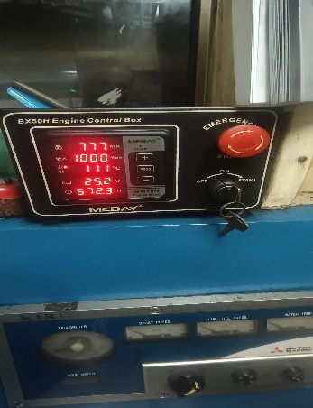  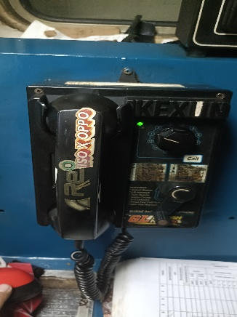  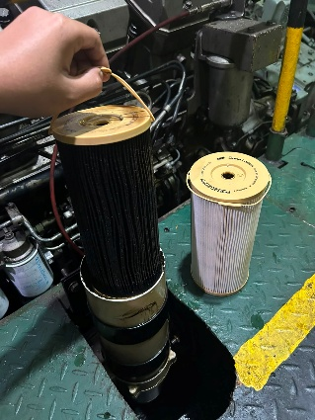
- Generator Diesel  - Apakah bersih dan tidak ada kebocoran minyak/air/udara/gas ?  - Apakah di cat dengan baik ?  - Apakah termometer dan gauge berfungsi nirmal ?  - Apakah ada suara kebisingan ?  - Apakah alarm di test dan bekerja ?  - Apakah mampu bekerja dalam keadaan penuh ? | TIDAK  YA  YA  NORMAL  NORMAL  YA | 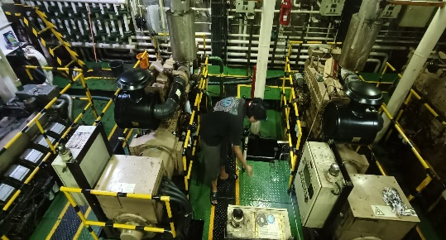  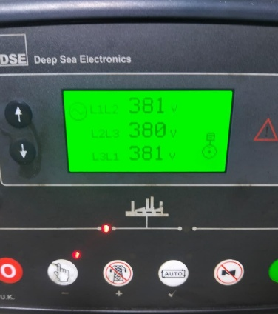
- Main switchboard  - Apakah semua meteran dan lampu berfungsi normal ?  - Apakah ada cadangan bola lampu ?  - Pakah breaker bekerja ?  - Apakah battery charge berfungsi normal ? | YA  TIDAK  YA  NORMAL | 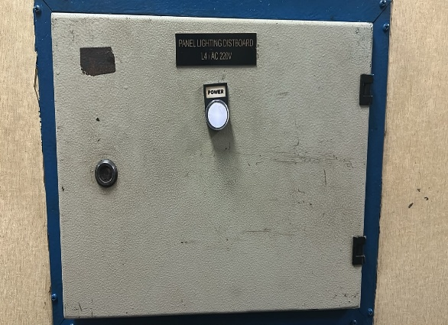  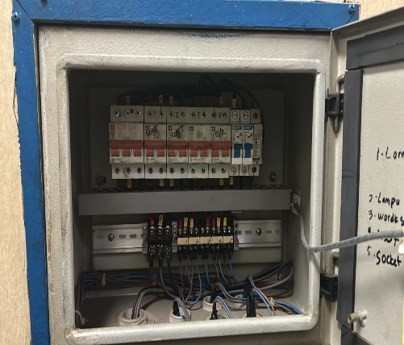  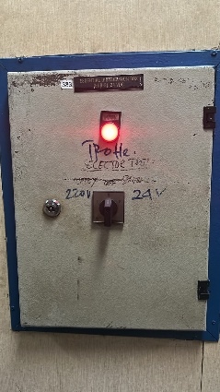
- Steering Gear  - Apakah bagian yang bergerak di lumasi dan di grease ?  - Apakah isi tangki minyak mencukupi ?  - Apakah katup selenoid dalam kondisi baik ?  - Apakah alat komunikasidengan E/R serta Bridgeberfungsi normal ? | YA  CUKUP  YA  YA | 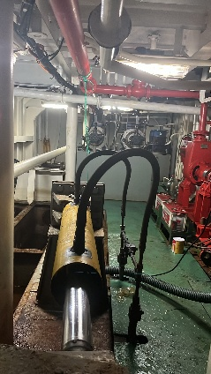  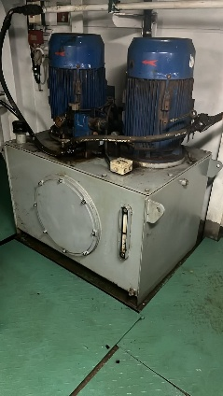  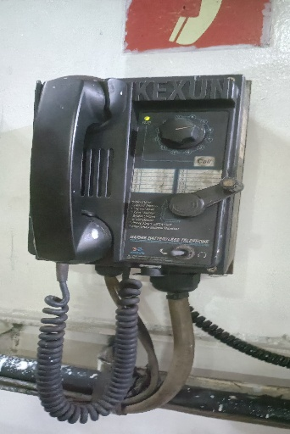
- Pompa-pompa  - Apakah pompa-pompa bersih dan di cat ?  - Apakah ada kebocoran ?  - Apakah starter dan switch berfungsi normal ?  - Apakah ada suara kebisingan dari motor dan pompa ?  - Apakah pompa-pompa di beri tanda ?  - Apakah pompa dapat  - bekerja pada tekanan normal ?  - Apakah pondasi/dudukan pompa dalam kondisi baik | YA  TIDAK  NORMAL  TIDAK  YA  YA  YA | 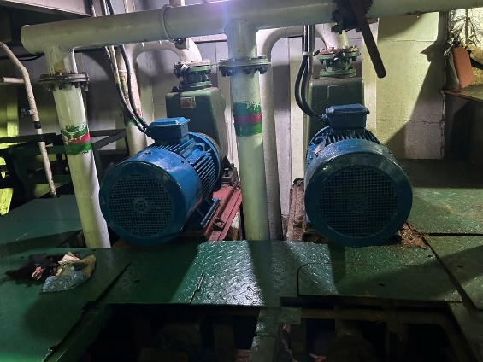
- Oil Water Separator  - Apakah filter bersih ?  - Apakah katup-katup berfungsi dengan baik ?  - Apakah drainock berfungsi baik ?  - Apakah pompa berfungsi baik  - Apakah OWS berfungsi normal ? | YA  YA  YA  YA  YA | 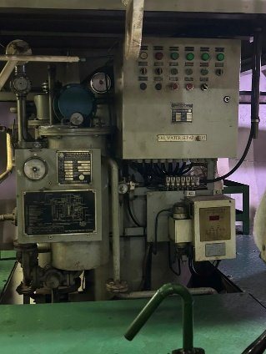
- Battery  - Apakah kepekatan dari battery di catat dalam log  - Apakah semua battery tersimpan dengan aman ?  - Apakah ada cadangan air battery ?  - Apakah kabel-kabel terpasang dengan aman ?  - Apakah ruang battery tidak tercampur dengan gudang dan bersih ? | TIDAK  YA  ADA  BAIK  TIDAK | 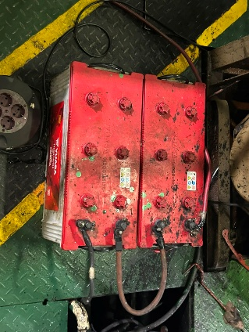  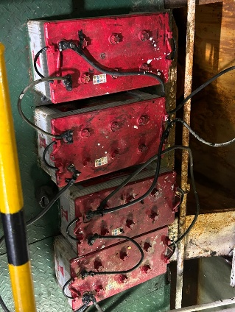
- Alat Keselamatan
- Apakah bagian-bagian bergerak terlindungi ?  - Apakah semua ventilasi berfungsi baik ?  - Apakah cerobong CO2 bersih dan tidak tersumbat ?  - Apakah semua alat keamanan dan alarm sudah di test dan normal ?  - Apakah semua alat pemadam ada di tempat ?  - Apakah semua hidran,nozzle,hoses ada di tempat?  - Apakah semua lampu darurat di test ?  - Apakah jalan darurat bebas dan tidak terhambat ?  - Apakah para ABK menggunakan alat keamanan ?  - Apakah ABK menggunakan alat kerja yang aman ?  - Apakah pipa asap terlindungi dengan aman ?  - Apakah ABK mesin paham dalam situasi darurat di kamar mesin | YA  YA  YA  NORMAL  YA  YA  YA  YA  TIDAK  YA  YA  YA  YA  YA | 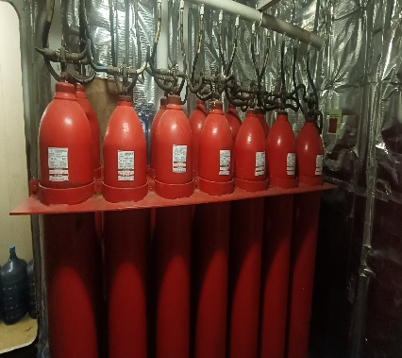  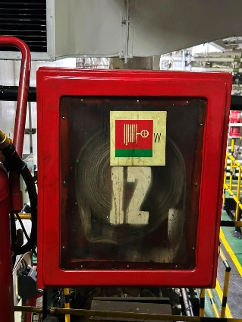  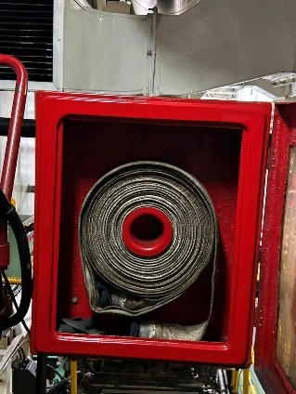  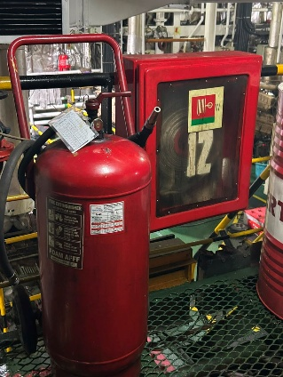
- Spare Part / Suku Cadang
- Daftar inventaris di update ?  - Apakah barang –barang di simpan dengan rapi ?  - Apakah ada suku cadang yang di perbaiki di darat ? | YA  YA  ADA | 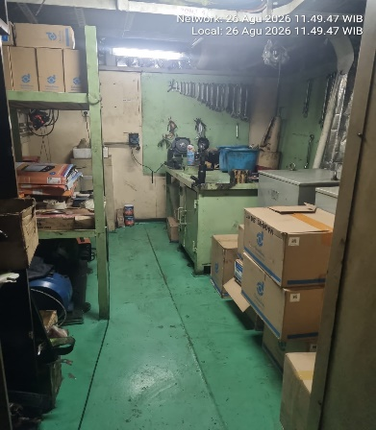
- Bahan bahan Kimia
- Jumlah OD :  - Jumah degreaser :  - Lain-lain : | ADA  TIDAK | 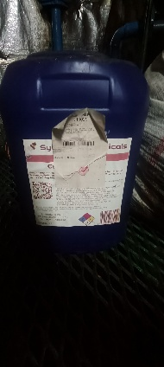
- Log Book
- Apakah kegiatan rutin di catat ?  - Apakah kejadian/penyimpangan di catat ?  - Apakah tertulis dengan tinta ?  - Apakah semua halamat diparaf oleh KKM  - Apakah komsumsi harian tercatat di log book ?  - Apakah semua jam kerja esin tercatat ? | YA  YA  YA  YA  YA  YA  YA | 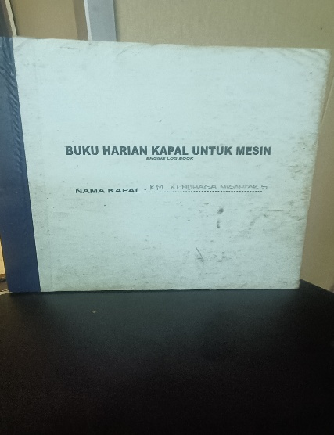
- Bunker dan pelumas
- Periksa jumlah sisa di kapal  FOT Jumlah  Tanki I  Tanki II  Tanki III | 6500  3200  3300
- Buku Catatan bahan Bakar
- Apakah semua catatan tentang minyak tercatat ?  - Apakah tertulis dengan tinta ?  - Apakah semua halaman di paraf oleh KKM dan nakhoda ? | YA  YA  YA | 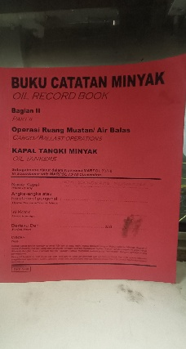
- Interview dengan KKM
- Permasalahan yang di hadapi/di alamai :

- Ketidak sesuaian, kejadian, kecelakaan dan situasi darurat yang pernah terjadi ?

- Tindakan perbaikan yang di ambil / rekomendasi

- Kerusakan
- Lokasi Kerusakan
ilwaki

- Penyebab kerusakan
Breaker panel rusak

- Tanggal kejadian
18 agustus 2026

- Perbaikan yang telah di lakukan
Pergantian part baru

- Perbaikan segera yang perlu di lakukan
Sudah diperbaiki

Lampiran :
- Daftar inventaris
- Daftar gambar dan instruksi manual
- Laporan spare part
- Daftar perawatan/perbaikan kapal
- Laporan kerusakan
- Laporan KKM
- Laporan ketidak sesuaian
- Laporan survey status
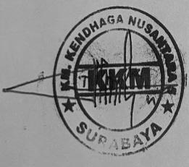
Yang Membuat, Mengetahui,

_____________ ______________ _______________
KKM Kabag. Teknik Nakhoda

